**我公司召开贯彻习近平总书记关**

**于安全生产重要论述专题学习会**

金桥简报

**JINQIAOJIANBAO 2021年06月02日 总第101期**

5月25日上午，我公司党委在三楼会议室举办“学党史、感党恩、跟党走”知识竞赛。各支部15 名选手组成五个代表队参加了竞赛。

本次竞赛内容涵盖中国共产党建党100周年内发生的重大历史事件、重要人物及党章党规基础知识等。经过三轮的比赛，包装盐代表队、配送中心代表队、雪花盐代表队积分相同，进行了加赛；加赛采取了队员轮流抽取题库的加赛方式（类似于足球比赛中加时还未分出后的“互射点球”决胜），比赛过程紧张激烈、精彩纷呈、高潮迭起，通过10余轮的加赛，才分出最后的胜负。最终，包装盐代表队荣获一等奖，雪花盐代表队获得二等奖，配送中心代表队获得三等奖。

公司党委书记、董事长、总经理朱桂玉为获奖选手颁发了奖状。公司党委副书记、工会主席曹开明对本次宣讲大赛作点评。他指出，竞赛的过程就是大家重温党的伟大历程的过程，这个过程激发了大家学史明理、学史增信、学史崇德、学史力行的热情，希望大家进一步坚定理想信念，筑牢思想根基，做一名永远跟党走的合格的共产党员。

**(金宣)**

**我公司举办“学党史、感**

**党恩、跟党走”知识竞赛**

5月31日下午，我公司在三楼会议室召开了2021年度防汛工作暨“安全生产月”动员部署会议。公司领导班子及中层副职级以上人员参加了会议。会议由党委副书记、工会主席曹开明主持。

会上，安全管理部传达了市防汛抗旱电视电话会议精神，总经理助理李忠祥就公司防汛工作提出了具体要求。副总经理何启明就今年“安全生产月”活动进行了部署。

最后，公司党委书记、董事长、总经理朱桂玉就防汛工作及当前的安全生产工作提出三点要求：一是切实提高政治站位，层层落实安全责任；二是切实抓好活动开展，大力夯实安全基础；三是切实聚焦齐抓共管，建立安全长效机制。

会上，各车间单位递交了《2021年防汛工作责任书》。

**（金宣）**

**我公司召开2021年防汛工作暨**

**“安全生产月”动员部署会议**

5月31日上午，我公司在二楼会议室召开贯彻习近平总书记关于安全生产重要论述专题学习会。公司领导班子成员及其他党委理论中心组成员参加会议。

会上，全体人员学习了习近平总书记关于安全生产的重要论述；之后，观看了由原中国安全生产科学研究院原副院长刘铁民主讲的《生命重于泰山 责任义不容辞---学习贯彻习近平总书记安全生产重要论述的体会》安全教育警示片。

公司党委书记、董事长、总经理朱桂玉对本次专题学习会作总结，并对下一步安全工作提三点要求：一是要提高安全领导能力和水平；二是要提升安全专项治理能力；三是要进一步加强安全基础工作。

**（金宣）**

5月19日上午，集团党史学习教育第二指导组组长陆向东一行来我公司督导党史学习教育工作开展情况，同时列席了我公司党委党史学习教育读书班第二次集中学习会。

公司党委书记、董事长、总经理朱桂玉首先向指导组汇报了我公司党史学习教育开展情况：一是加强组织领导，精心部署推进。成立了学习教育领导小组，设立了三个指导组，印发了《党史学习教育实施方案》；集中学习与自学相结合，开展集中学习研讨；为全体党员配齐学习书籍，满足党员学习需要；开展“三会一课”、主题党日等，保证学习效果。二是丰富学习载体，营造浓厚氛围。利用厂区路灯杆，设计制作党史学习画报120块；用好QQ及微信工作群发送“党史百年天天读”和“学习强国”等平台推送的学习内容；召开“学人民开模王继才、做新时代奋斗者”先进代表座谈会；餐厅电视循环播放党史学习教育视频，为各支部印发《两个人的五星红旗》等教育读本；积极向上级媒体投稿，目前在省级主流媒体用稿一篇。三是创新学习形式，提升学习效果。每周组织开展至少2次党史学习读书会，各基层生产班组利用班前班后会时间，组织职工集中学习积少成多；举办“红色故事”宣讲大赛；组织干群赴淮盐文化展览馆开展党员教育实境课堂；组织公司中层以上管理人员撰写党史学习教育读书心得，召开读书心得分享会。四是强化服务意识，凝聚发展合力。持续开展“我为群众办实事”活动，推进《“三航”人才三年培养计划》，提升职工学历、职称、职业资格；常态化开展党员志愿服务活动，成立5支“党员突击队”，4-5月份各支部累计开展义务奉献服务活动12次；实施“支部书记项目”，切实推动党建与经营工作深度融合；成立技术攻关小组，增加了职工收入，创效近100万元，节约生产成本30余万元；征集基层困难职工“微心愿”17条，并有序落实；开展党员与群众“1+1”结对帮扶活动，党员与职工群众结对子59对，切实帮扶困难群体；安排2名困难家庭职工配偶来公司就业。

随后，朱桂玉、曹开明、何启明同志分别领学了《习近平总书记考察广西重要讲话精神》《毛泽东 邓小平 江泽民 胡锦涛关于中国共产党历史论述摘编》中《〈共产党人〉发刊词》等篇目和《习近平新时代中国特色社会主义思想学习问答》中《为什么说中国共产党领导是中国特色社会主义最本质的特征？》《如何理解必须坚决维护党中央权威和集中统一领导？》等篇目；集中学习后，领导班子成员结合各自工作分别作了交流发言。

陆向东同志对我公司前阶段党史学习教育工作给予了充分肯定，并对下一步党史学习教育的开展提出了三点要求：一是强化责任传导，确保规定动作不走样；二是结合自身特色，确保自选动作出亮点；三是强化督促指导，推动学习教育求实效。**（金宣）**

**集团党史学习教育第二指导组来**

**我公司督导党史学习教育工作**

**[内部资料 免费交流]江苏金桥制盐有限公司党委工作部 主办**

**第一版**

为进一步提高各单位安全管理人员的安全生产法制意识和安全管理能力，推动安全生产主体责任更好落实，5月21日下午，公司组织各车间单位主要负责人，分管安全负责人进行了安全生产知识测试。

本次测试范围涵盖习近平总书记关于安全生产重要论述、“3.21”事故以来重要安全文件、《刑法》修正案条款、安全生产职责和企业主体责任清单等。考试采取闭卷形式，并由公司纪委人员全程监考。

测试前，副总经理何启明传达集团党委书记、董事长杨龙关于安全生产工作提出的三点要求：一要认清形势，以底线思维抓好安全生产；二要狠抓关键，以问题导向推进隐患整改；三要强化责任，以更大力度提升工作合力。

公司党委书记、董事长、总经理朱桂玉就安全管理工作提出要求，公司各车间单位要严格按照本次省安全巡查的要求，扎实做好迎检工作，并以此为契机，进一步提升安全管理水平和管理能力，同时，要求各车间单位组织全员开展安全生产知识测试，推动安全知识的普及和安全意识的提高。**（金安）**

**我公司组织开展党史学习教育专题读书班第三次集中学习**

2021年06月02日

金桥简报

5月31日上午，我公司党委组织开展党史学习教育读书班第三次集中学习会，领导班子成员和其他党委理论中心组成员参加会议。会议由公司党委书记、董事长、总经理朱桂玉主持。

会上，全体人员集体学习了《毛泽东 邓小平 江泽民 胡锦涛关于中国共产党历史论述摘编》中《贯彻调整方针，保证安定团结》、《关于反对错误思想倾向问题》、《用中国的历史教育青年》等篇目和《习近平新时代中国特色社会主义思想学习问答》中《为什么要把推进供给侧结构性改革作为经济发展的主线？》、《如何理解中国特色社会主义民主是个新事物，也是个好事物？》、《如何理解人民民主是一种“全过程民主”？》、《为什么说文化自信是更基础、更广泛、更深厚的自信》、《如何理解和把握伟大抗疫精神？》等篇目。

最后，朱桂玉同志提出要求：党委理论中心组成员一定要自觉当好表率，认真开展学习，带动公司广大党员干群认真开展学习，推动党史学习教育往深里走、往实里抓。要紧密联系实际，在学懂弄通做实上下足功夫，切实做到学习有深度、实干有力度；要理清思路，明确任务，确保集团和公司党委的各项决策部署落实到位，推动各项工作迈上新台阶。**（金宣）**

# 我公司开展安全知识测试

**我公司召开销售专题会议**

5月24日上午，我公司在二楼会议室召开销售专题会议。会议由公司党委书记、董事长、总经理、朱桂玉主持；公司销售部门全体人员，生产、质管、财务等部门人员参加了会议。

会上，销售部门负责人汇报了近期销售工作情况和下一步工作打算，党委副书记、工会主席曹开明和副总经理田磊分别就分管片区销售工作作出了点评并提出了相关要求。最后，公司党委书记、董事长、总经理朱桂玉分析了当前盐业改革形势，并对下一步销售工作提出要求：一是加强学习，提高适应市场的能力；二是开拓思路，不断开拓新市场；三是团结协作，提高市场竞争力；四是坚定信心，保证完成年度任务。**（金宣）**

**我公司组织参观“雷锋车”事迹陈列馆**

5月27日上午，我公司党委副书记、工会主席曹开明带领40余名党员干群赴“雷锋车”事迹陈列馆开展党员教育实境课堂活动，新浦汽车总站党支部副书记权太琦陪同。

在讲解员的带领下，大家听取了“雷锋车”组的情况介绍，详细了解“雷锋车”五十八年来的发展历程，了解“雷锋车”组的感人事迹。半个多世纪来，“雷锋车”组的人员换了一代又一代，服务方式从小扁担、木板车、铁板车、脚踏三轮车、电瓶车、观光旅游车变成了现在的汽车，汽车站、火车站也几易其址，唯一不变的是为旅客服务的初心。“雷锋车”半个多世纪的执着坚守，彰显了信仰坚定、心系群众、勇于担当、创新奉献的精神风貌。

通过学习，大家强化了对新时代雷锋精神的理解和认知，纷纷表示要向“雷锋车”组学习，以奋发向上的精神风貌，团结协作、争创一流的优良作风，立足岗位攻坚克难、矢志奋斗、拼搏实干，为公司“开新局、夺首胜”作出积极贡献。**（金宣）**

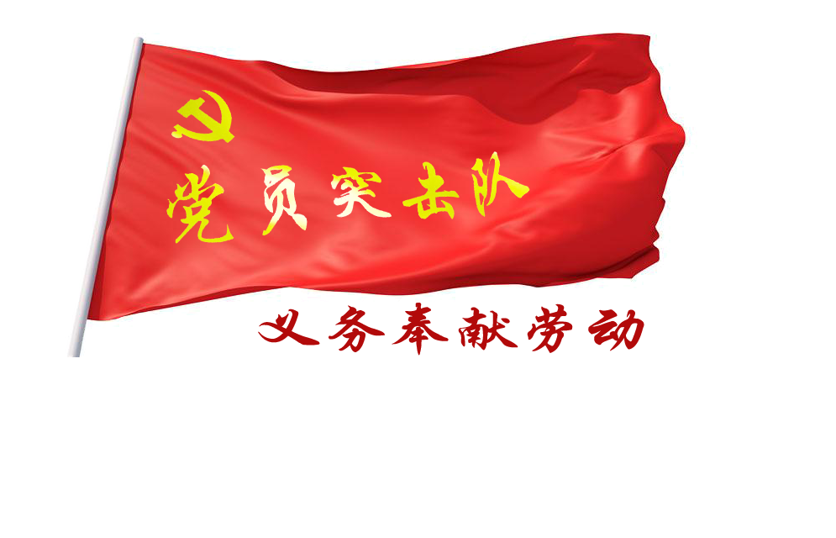

**公司纪委合同专项检查整改效果显著**

四月份以来，公司纪委对去年下半年以来的所有合同进行了专项检查，检查内容涉及食盐销售、物资采购、基建工程、车辆修理等五大类百余份合同，经过认真仔细核查，共检查出14份合同中有18个问题，主要是合同盖章无签名、缺少日期、有空白项等问题。

针对检查出的问题，公司纪委立即下发十四份整改通知单，按照难易程度责令责任部门限期整改，到五月下旬，已经全部整改完毕，保证了合同的严肃性、完整性、合法性。**(纪宣)**

**5月19日，加工盐车间、包装盐车间、配送中心分别组织“党员突击队”，利用午休间隙开展义务奉献活动。**

**第二版**